Рабочий лист для группы II
Пункт 1
- Проанализируйте пиктограммы.
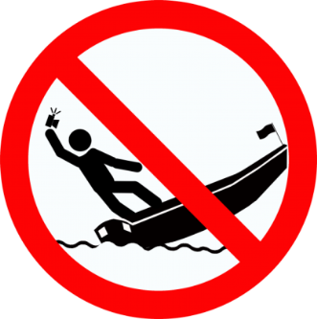
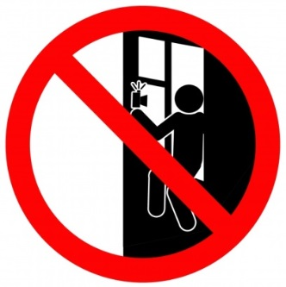
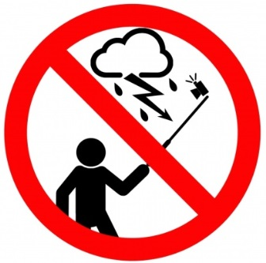
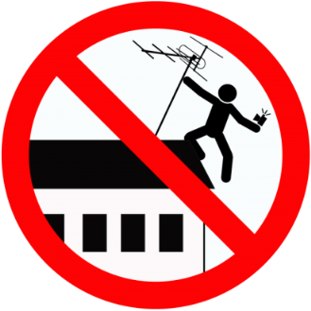
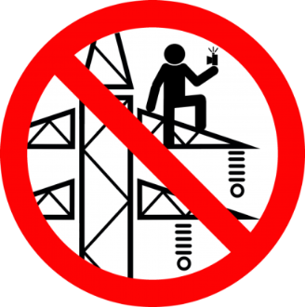

- Обсудите, какие места (ситуации), изображённые на пиктограммах, какое поведение могут угрожать жизни и здоровью при съёмке «селфи». Сформулируйте рекомендации по безопасному поведению.
_________________________________________________________________________________________________________________________________________________________________________________________________________________________________________________________________________________________________________________________________________________________________________________________________________________________________________________________________________________________________________________________________________________________________________________________________________________________________________________________________________________________________________________________________________________________________________________________________________________________________________________________________________________________________________________
- Отметьте в рабочем листе, какие из опасных мест (ситуаций), изображённых на пиктограммах, будут встречаться при следовании по маршруту движения.

Пункт 2
- Обсудите в группе, какие опасные места (ситуации), изображённые на пиктограммах, встретились вам при следовании по маршруту движения.
- Продолжите движение по маршруту и отметьте в рабочем листе, какие из опасных мест (ситуаций), изображённых на пиктограммах, будут встречаться.
Пункт 3
- Представьте классу материалы, подготовленные вашей группой. Дополните составленные вашей группой рекомендации ответами других групп.
_______________________________________________________________________________________________________________________________________________________________________________________________________________________________________________________________________________________________________________________________________________________________________________________________________________________________________________________________________________________________________________________________________________________________________________________________________________________________________________________________________________________________________________________________________________________________________________________________________________________________________________________________________________________________________________________________________________________________________________________________________________________________________________________________________________________________________________________________________________________________________________________________________________________________________________________________________________________________________________________________________________________________________________________________________________________________________________________________________________________________________________________________________________________________________________________________________________________________________________________________________________________________________________________________
- Сделайте «селфи» на фоне объектов Парка Горького с учётом рекомендаций по безопасному поведению.
- Воспользуйтесь полученными материалами для создания презентации в формате Word, Prezi или электронного FlipBook, раскрывающей(-его) рекомендации по безопасному поведению при съёмке «селфи».

